附件9-1

新北市公立高級中等學校113學年度教師聯合甄選
簡要自傳與教育理念

姓名 |  | 准考證號碼
●請依下列子題簡述，於113年5月16日(四)8:00-113年5月19日(日)17:00、上網填寫表單。
●所填資料提供複試報考學校參考。(未填者視同放棄繳交本項資料)
●表單網址：https://forms.gle/8PqdHQcabbncrUSd6 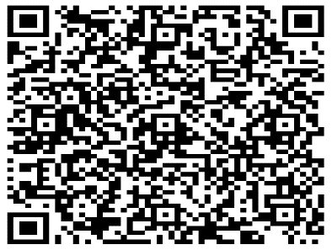

一、您個人之基本資料簡述（如具第二專長者，請加註說明）：

二、選擇報考本校的動機：

三、對教師角色與校務推動之具體認知：

四、對數位科技教學與推動國際教育等有何看法：

五、對十二年國教課綱之體認看法：

*附註：凡本年度錄取教師之資料，均列入人事室教職員檔案。

